**香港科技大学Khaled B Letaief教授做客“南强学术讲座”**

2019年4月9日上午，香港科技大学电子和计算机工程学院首席教授、IEEE通信学会主席Khaled B Letaief教授应邀访问信息科学与技术学院，并为我院广大师生带来了一场题为“5G and Beyond – Towards Connected Intelligence”的南强学术讲座。讲座由通信与信息工程系付立群教授主持，信息科学与技术学院院长李军教授为Khaled B Letaief教授颁发了厦门大学“南强学术讲座”纪念牌并合影留念。

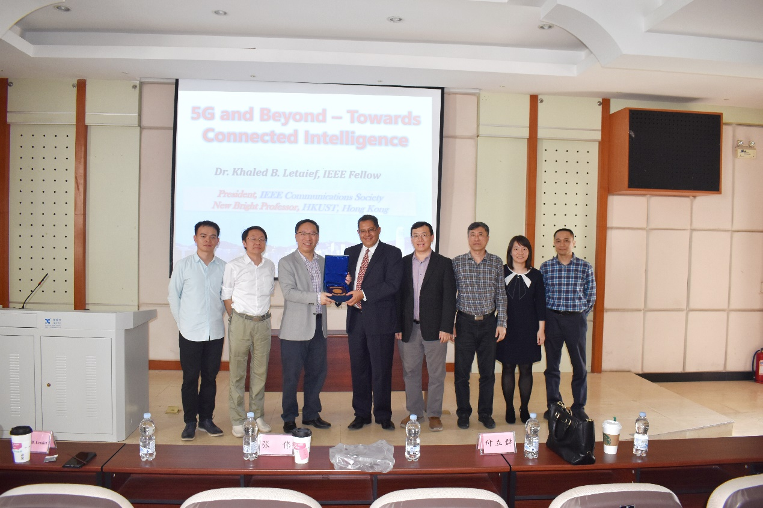

Khaled B. Letaief教授用诙谐幽默的方式开场，称赞了厦门大学的美。报告的主题是“5G and Beyond – Towards Connected Intelligence”，意思是5G及以上---迈向互连智能。Khaled B. Letaief教授先介绍了5G的潜在因素、能量效率和可靠性等需求；接着从单位的变化中通俗易懂地解释了使能技术的频谱效率改进方法、网络加密策略和光谱等；然后具体介绍了使能技术中的MIMO、Cloud-RAN以及LORA技术；最后详细地介绍了未来网络的演变史，阐明这是一场从互连的物品到互连的智能的进化历程，其中重点介绍了预计于2020年建成的5G和预计2030年建成的6G。在报告提问环节，老师和同学们针对报告中一些值得人深思的问题进行了提问，Khaled B. Letaief教授也积极应答，讲座现场气氛热烈。

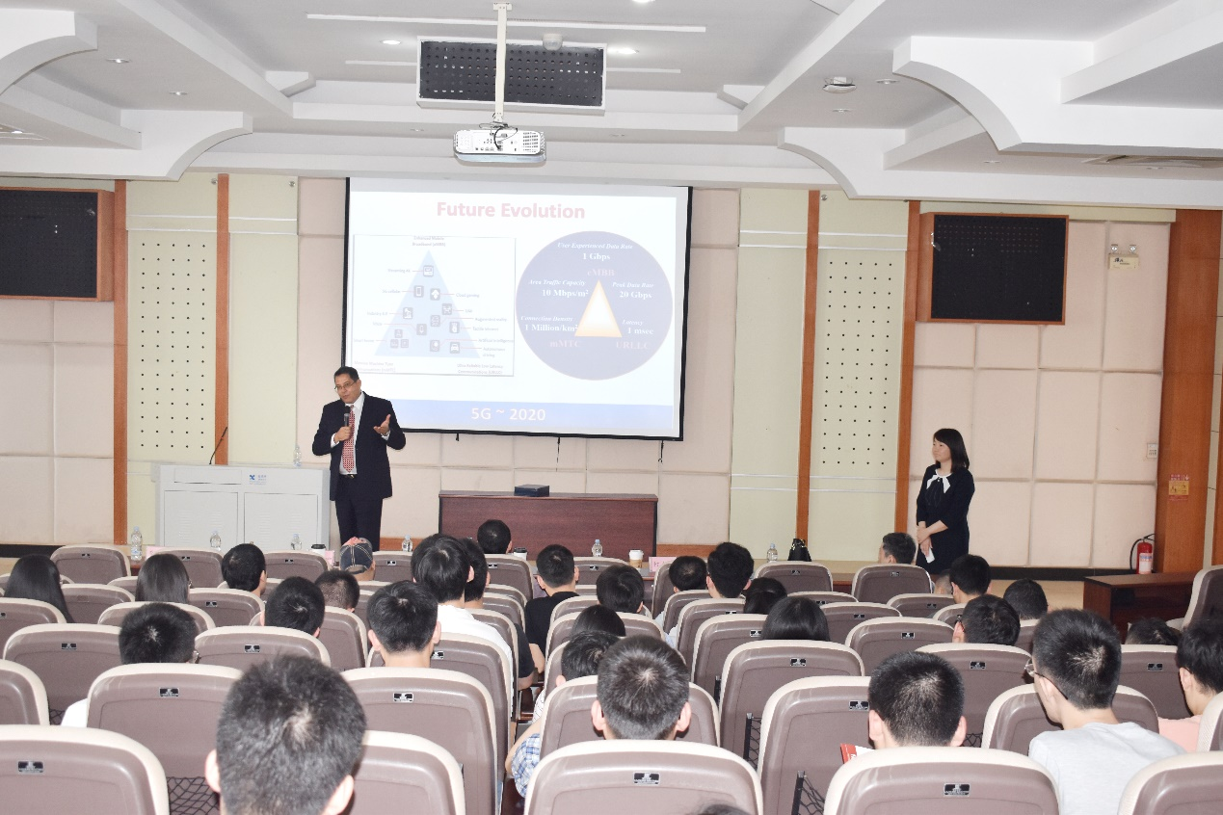

Khaled B Letaief教授是国际无线与移动通信领域的知名专家，ISI高被引学者，发表国际顶级期刊和会议论文600余篇。Letaief教授目前是IEEE通信学会主席，IEEE院士，并且是无线通信领域国际顶级杂志IEEE Transactions on Wireless Communications的创始主编(Editor-in-Chief)。Letaief教授得到许多通信领域的国际奖项，包括2007年的IEEE通信学会期刊模范奖；有8篇论文获国际顶级期刊最佳论文奖，其中包括2009年度以及2016年度IEEE无线通信方向的马可尼论文奖(Marconi Prize Paper)等。